Presseinformation

inelta entwickelt Kraftsensoren für die ISS

Ottobrunn – Die inelta Sensorsysteme GmbH hat einen Kraftsensor für eine neu konzipierte Andockvorrichtung der ISS entwickelt.

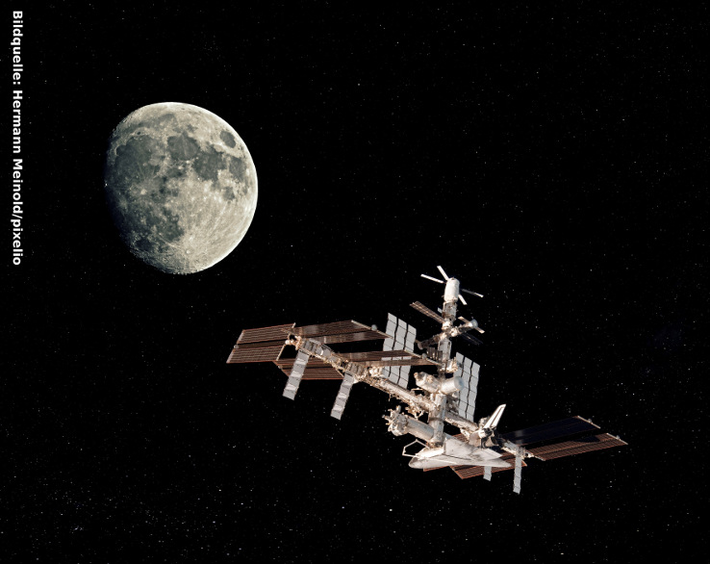

inelta Sensorsysteme liefert auch Sensoren für die Internationale Raumstation ISS

Da sich der Sensor genau in die Konstruktion der ISS-Vorrichtung einfügen musste, konnte inelta bei der Entwicklung auf kein bestehendes Design zurückgreifen, sondern entwarf den Sensor zur Messung axial gerichteter Kräfte bis 1500 N vollständig neu. Eine wesentliche Herausforderung an die Sensorentwickler bestand in der Realisierung extremer Schock- und Rüttelfestigkeit, die gewährleisten muss, dass der Sensor auch heftigste Vibrationen beim Raketenstart unbeschadet übersteht. Ebenso war die hohe Kompetenz der Ingenieure hinsichtlich der verwendeten Werkstoffe gefordert: Die extremen Außenbedingungen und -temperaturen erforderten den Einsatz spezieller Werkstoffe und Stähle für Kabelverbinder, Verguss und Gehäuse.
Als Entwickler und Hersteller kundenspezifischer Sensorsysteme zur Weg-, Längen- und Kraftmessung setzt Inelta Sensorsysteme einen Schwerpunkt auf entwicklungsintensive Aufträge aus der Luft- und Raumfahrt-Branche sowie aus dem Medizingerätebau, bietet aber auch ein umfassendes Sortiment an vorkonfektionierten Sensoren für praktisch jeden Einsatzzweck: Von Messtastern für den Werkzeugmaschinenbau bis zu Stellungsschaltern und Ventilsensoren für hydraulische Systeme.

Bilder: | iss_(bildquelle_hermann_meinold_pixelio) | Zeichen: | 1.589
Dateiname: | 201604051_pm_kraftsensoren_für_iss | Datum: | 24.05.2017
Unternehmenshintergrund
Die inelta-Gruppe besteht aus der in Ottobrunn bei München ansässigen inelta Sensorsysteme GmbH & Co. KG, der PIL Sensoren GmbH aus Erlensee bei Frankfurt/Main sowie der VYPRO s.r.o., einem Produktionsstandort im slowakischen Trenčín. inelta Sensorsysteme entwickelt, fertigt und vertreibt seit über 20 Jahren Sensoren; PIl, ein Pionier der Ultraschallsensorik, verfügt auf diesem Gebiet über 27 Jahre Erfahrung. VYPRO steuert 11 Jahre Erfahrung aus dem Bereich Sensorverarbeitung, Konfektion von Kabeln und Steckverbindern bei. Das Produktprogramm der Gruppe umfasst Sensoren für die Weg- und Längenmesstechnik, Kraftsensoren, Sensorsignalverstärker, Aktor-Sensor-Systeme und Ultraschallsensoren, hinzu kommen Dienstleistungen aus dem Bereich des Schaltschrankbaus und der Kabelkonfektionierung. Bei inelta und PIL bilden branchen- und kundenspezifische Sensorlösungen einen besonderen Schwerpunkt, der mit interdisziplinärem Know-how beständig ausgebaut wird.

Kontakt:  inelta Sensorsysteme GmbH & Co. KG  Sabine Müller  Haidgraben 9a  D-85521 Ottobrunn  Tel.: 0 89 / 45 22 45-0  Fax: 0 89 / 45 22 45-744  E-Mail: sabine.mueller@inelta.de  Internet: www.inelta.de |  | gii die Presse-Agentur GmbH  Immanuelkirchstraße 12  10405 Berlin  Tel.: 0 30 / 53 89 65-0  Fax: 0 30 / 53 89 65-29  E-Mail: info@gii.de  Internet: www.gii.de

